广西水利电业集团有限公司

1. *一句话描述*：

本企业1年内(2017-06 ~ 2018-06 )违约概率：26.534‰，同行业排名（违约概率由低至高，下同）92/126。在胜遇A评级中排名126/220。点评：

按照胜遇系统的违约分析，该主体的违约概率极高（高于10‰）,信用状况堪忧。

1. 信用评分分析：

（一）总体得分：总体15.8分，盈利能力35.2分，偿债能力22.1分，资本结构8.3分，营运能力60.6分。资本结构较差。企业财务状况、偿债能力有一定风险。

1. 异常指标分析：

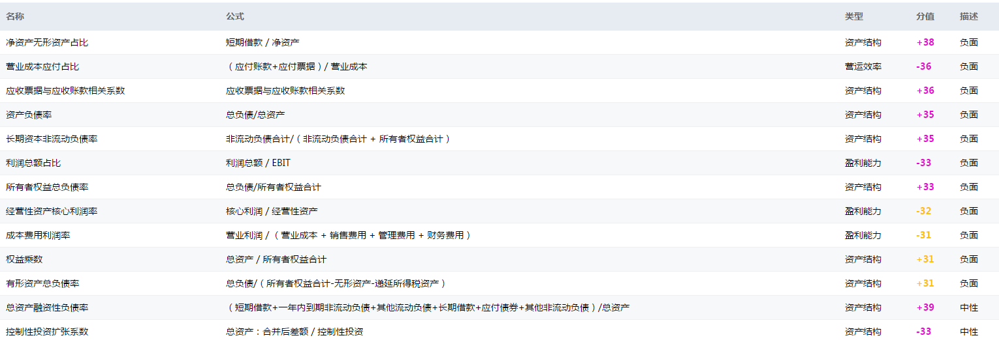

1. 营运效率

1. 营业成本应付占比

1. 盈利能力
2. 利润总额占比

|  |  |  |
| --- | --- | --- |
| 广西水利电业集团有限公司 | 2016/3/31 | 0.144791 |
| 广西水利电业集团有限公司 | 2016/6/30 | 0.149768 |
| 广西水利电业集团有限公司 | 2016/9/30 | 0.208816 |
| 广西水利电业集团有限公司 | 2016/12/31 | 0.135958 |
| 广西水利电业集团有限公司 | 2017/3/31 | 0.088022 |

1. 经营性资产核心利润率

|  |  |  |
| --- | --- | --- |
| 广西水利电业集团有限公司 | 2016/3/31 | -0.01794 |
| 广西水利电业集团有限公司 | 2016/6/30 | -0.01539 |
| 广西水利电业集团有限公司 | 2016/9/30 | -0.01251 |
| 广西水利电业集团有限公司 | 2016/12/31 | -0.01482 |
| 广西水利电业集团有限公司 | 2017/3/31 | -0.01658 |

1. 成本费用利润率

|  |  |  |
| --- | --- | --- |
| 广西水利电业集团有限公司 | 2016/3/31 | -0.06288 |
| 广西水利电业集团有限公司 | 2016/6/30 | -0.05458 |
| 广西水利电业集团有限公司 | 2016/9/30 | -0.04537 |
| 广西水利电业集团有限公司 | 2016/12/31 | -0.04718 |
| 广西水利电业集团有限公司 | 2017/3/31 | -0.05375 |

1. 资产结构
2. 净资产无形资产占比
3. 应收票据与应收账款相关系数
4. 资产负债率

|  |  |  |
| --- | --- | --- |
| 广西水利电业集团有限公司 | 2016/3/31 | 0.805169 |
| 广西水利电业集团有限公司 | 2016/6/30 | 0.805486 |
| 广西水利电业集团有限公司 | 2016/9/30 | 0.797127 |
| 广西水利电业集团有限公司 | 2016/12/31 | 0.799943 |
| 广西水利电业集团有限公司 | 2017/3/31 | 0.810605 |

1. 长期资本非流动负债率

|  |  |  |
| --- | --- | --- |
| 广西水利电业集团有限公司 | 2016/3/31 | 0.714049 |
| 广西水利电业集团有限公司 | 2016/6/30 | 0.704773 |
| 广西水利电业集团有限公司 | 2016/9/30 | 0.688985 |
| 广西水利电业集团有限公司 | 2016/12/31 | 0.705453 |
| 广西水利电业集团有限公司 | 2017/3/31 | 0.716149 |

1. 所有者权益总负债率

|  |  |  |
| --- | --- | --- |
| 公司名称 | 报告期 | 所有者权益总负债率 |
| 广西水利电业集团有限公司 | 2016/3/31 | 4.132658 |
| 广西水利电业集团有限公司 | 2016/6/30 | 4.141026 |
| 广西水利电业集团有限公司 | 2016/9/30 | 3.929193 |
| 广西水利电业集团有限公司 | 2016/12/31 | 3.998584 |
| 广西水利电业集团有限公司 | 2017/3/31 | 4.27998 |

1. 权益乘数

|  |  |  |
| --- | --- | --- |
| 广西水利电业集团有限公司 | 2016/3/31 | 5.132658 |
| 广西水利电业集团有限公司 | 2016/6/30 | 5.141026 |
| 广西水利电业集团有限公司 | 2016/9/30 | 4.929193 |
| 广西水利电业集团有限公司 | 2016/12/31 | 4.998584 |
| 广西水利电业集团有限公司 | 2017/3/31 | 5.27998 |

1. 有形资产总负债率

|  |  |  |
| --- | --- | --- |
| 广西水利电业集团有限公司 | 2016/3/31 | 4.965885 |
| 广西水利电业集团有限公司 | 2016/6/30 | 4.979228 |
| 广西水利电业集团有限公司 | 2016/9/30 | 4.673095 |
| 广西水利电业集团有限公司 | 2016/12/31 | 4.782276 |
| 广西水利电业集团有限公司 | 2017/3/31 | 5.144247 |

1. 总资产融资性负债率

|  |  |  |
| --- | --- | --- |
| 广西水利电业集团有限公司 | 2016/3/31 | 0.706985 |
| 广西水利电业集团有限公司 | 2016/6/30 | 0.70011 |
| 广西水利电业集团有限公司 | 2016/9/30 | 0.689654 |
| 广西水利电业集团有限公司 | 2016/12/31 | 0.686883 |
| 广西水利电业集团有限公司 | 2017/3/31 | 0.67132 |

1. 控制性投资扩张系数

|  |  |  |
| --- | --- | --- |
| 广西水利电业集团有限公司 | 2016/3/31 | 0.283356 |
| 广西水利电业集团有限公司 | 2016/6/30 | 0.293569 |
| 广西水利电业集团有限公司 | 2016/9/30 | 0.309815 |
| 广西水利电业集团有限公司 | 2016/12/31 | 0.282944 |
| 广西水利电业集团有限公司 | 2017/3/31 | 0.281828 |